**Homilie – Feest van de heilige Drie-eenheid – jaar A 11.06.2017** *Exodus 34, 4b-6.8-9 / 2 Korintiërs 13, 11-13 / Johannes 3, 16-18*

We hebben nu alle grote kerkelijke feesten achter de rug: Kerstmis, Pasen en Pinksteren. In die feesten hebben we gevierd wat God allemaal voor ons gedaan heeft, van de menswording van Christus, zijn dood en verrijzenis tot de uitstorting van de heilige Geest over de leerlingen. En nu die grote feesten achter de rug zijn, staan we nog eens dankbaar stil bij God zelf, bij wie God is, bij het mysterie van God zoals we Hem hebben leren kennen uit de Bijbel en uit de liturgie van de Kerk: als Vader, Zoon en heilige Geest.

Ja, nu we dit alles weer doorleefd hebben, ook die veertig dagen voorafgaand aan Pasen en de vijftig dagen tussen Pasen en Pinksteren, zijn we toegerust om de Naam van God in het concrete leven van elke dag te heiligen. Zijn naam is en blijft: JHWH, dat wil zeggen: Ik-zal-bij-jullie-zijn. En dat is ook de belofte die Jezus aan zijn leerlingen deed, vlak voor zijn hemelvaart: *‘Ga dus op weg en maak alle volken tot mijn leerlingen. Ik ben met jullie, alle dagen, tot aan de voleinding van de wereld.’* (Mt. 28, 19-20)

Die solidaire aanwezigheid krijgt vorm in de werkzaamheid van de heilige Geest. We zijn niet als wezen achtergebleven na de hemelvaart van Jezus. Integendeel, zijn hemelvaart was nodig om de Helper te kunnen sturen die ons in alles zal bijstaan. Aan ons dan, met de steun van de heilige Geest, om in het gewone leven van elke dag Gods aanwezigheid te laten ervaren aan de mensen rondom ons.

De liturgie wil ons daartoe een duwtje in de rug geven met dit feest van de heilige Drie-eenheid. Want dit feest gaat over het wezen van ons christelijk geloof: wie gelovig wil leven, leeft altijd in relatie, in gemeenschap. De gelovige mens is niet op zichzelf aangewezen. We leven als gelovigen steeds in een ik-jij relatie en dat in talloze varianten. Zonder dat leven ‘in relatie’ zou onze leefwereld zich verengen, we zouden eenzaam en verlaten zijn. De heilige Drie-eenheid is nu juist het teken bij uitstek van dat leven ‘in relatie’. Dat komt heel mooi tot uiting in de openingszin van de eucharistie, een zin die letterlijk uit de tweede lezing van dit feest komt: *‘De genade van onze Heer Jezus Christus, de liefde van God en de gemeenschap van de heilige Geest zij met u allen.’*

Over die ‘liefde van God’ ging het in de eerste lezing. We kregen daar een heel mooi Godsbeeld dat zo kenmerkend is voor het jodendom en het christendom: God is hier geen abstract ‘idee’, geen ‘hypothese’, geen door onszelf gemaakt beeld (en dus geen afgod). Neen, God is de Schepper, de Bron van alle leven. Zijn naam is ‘Ik-zal-er-zijn’. Het verhaal van Mozes en het volk in de woestijn maakt dat heel duidelijk. God had Abraham en de twaalf stammen van Jakob aangenomen als zijn volk. Hij is met hen op weg gegaan. Hij heeft hen bevrijd uit onderdrukking en slavernij, en op weg gezet naar een land waar het goed is om te wonen. Hij heeft het volk verdragen, ook toen het wanhoopte omdat Mozes te lang wegbleef en het een gouden stierenbeeld begon te aanbidden.

Dat was een zware vertrouwenscrisis, maar de breuk was niet onherstelbaar. Want, zo hoorden we God tegen Mozes zeggen: *‘De Heer is een barmhartige en medelijdende God, lankmoedig en groot in liefde en trouw.’* God is dus een God van vergeving. Wanneer wij ons van Hem afkeren en afgoden nalopen – goud en zilver en allerhande levenloze dingen – komt Hij ons tegemoet om ons te genezen van onze zondigheid.

Dat klonk ook heel duidelijk in het evangelie, waar we Jezus hoorden zeggen: *‘God heeft zijn Zoon niet naar de wereld gezonden om de wereld te oordelen, maar opdat de wereld door Hem zou worden gered.’* Dat is de kernzin uit het evangelie van dit feest. En Jezus voegt er nog aan toe: er zijn mensen die geloven in deze God en er zijn mensen die niet in Hem willen geloven. Het woord ‘geloven’ heeft hier de betekenis van ‘vertrouwen’. Wie in God gelooft, vertrouwt erop dat deze wereld niet verloren kan gaan.

De Vader is bekommerd om de hele wereld en niet alleen om enkele van zijn schepselen. Met Pinksteren heeft Hij de leerlingen gemaakt tot zijn volk, een volk dat Hem toebehoort, zoals we het Mozes hoorden vragen in de eerste lezing. Ik vond dat mooie vraag van Mozes: *‘Och Heer, wees zo goed en trek met ons mee. Dit volk is wel halsstarrig, maar vergeef toch onze misdaden en zonden en beschouw ons als uw eigen bezit.’* De Geest die de Vader en de Zoon verbindt, verbindt ook de kinderen van Gods volk als broers en zussen. We vormen één grote wereldwijde familie van mensen uit alle talen en culturen, maar die elkaar toch verstaan omdat ze door de Geest dezelfde taal spreken, omdat ze eensgezind delen in de bekommernis van God, die de redding wil van de hele wereld en de vrede voor alle mensen.

Dit feest van de heilige Drie-eenheid herinnert ons aan het diepste geheim van God zelf, een geheim waaraan we uitgenodigd worden deel te nemen: namelijk de dynamiek van de liefde. Ons geloof en ons vertrouwen mag een teken zijn, een getuigenis van de liefde van God voor al zijn mensen.

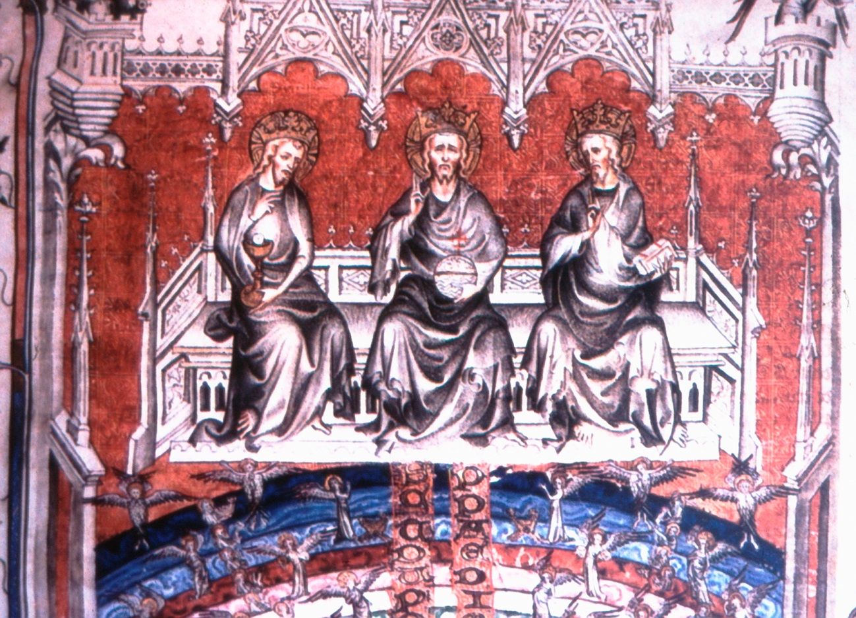

*De heilige Drie-eenheid: Vader (wereldbol), Zoon (kelk en hostie) en heilige Geest (boek?)*

*Jan Verheyen – Lier.*

*Feest H. Drie-eenheid A – 11.6.2017*

*(Inspiratie: o.a. Jean Bastiaens, Het Woord is mens geworden. Commentaren bij de zondagslezingen jaar A, B en C, Halewijn 2015; Tijdschrift voor verkondiging, Jg. 89 nr. 3, mei/juni 2017)*